Цель: изучение и получение навыков создания диаграммы компонентов
Ход работы
Вариант 4

- Создадим диаграмму компонентов для системы в рамках индивидуального задания на дисциплину
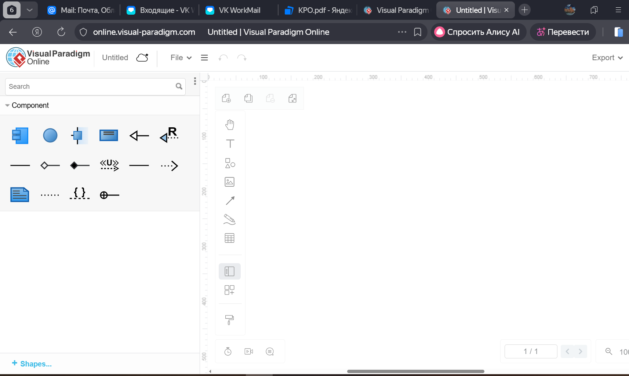
Рисунок 1 − Рабочая область

- Создадим главный компонент, который предоставляет пользовательский интерфейс для главного агоронма. Это может быть веб-приложение или исполняемый файл десктопного приложения.
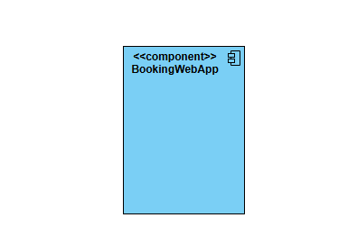
Рисунок 2 − Создание главного компонента

- Создадим ядро системы. Этот компонент проверяет графики, проверяет работу, позволяет создавать отчётности, позволяет заносить затраченные ресурсы, объем полученного результата.
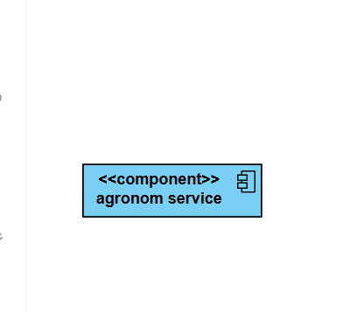
Рисунок 3 − Создание ядра системы

- Создадим сервис работы с данными, ответственный за все операции с базой данных.
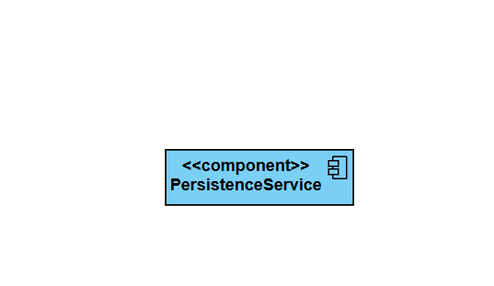
Рисунок 4 − Создание сервиса работы с данными

- Создадим сервис отчетности. Компонент, который генерирует отчеты о полученных урожаях, графики посева, удобрений, сбора урожая.
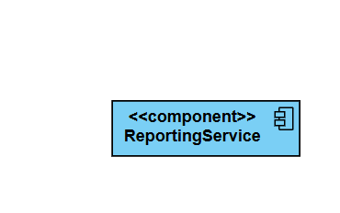
Рисунок 5 − Создание сервиса отчетности

- Создание базы данных. Внешняя сущность, представляющая саму базу данных.
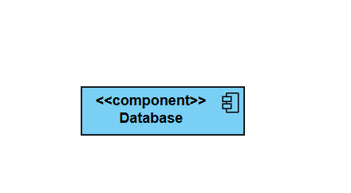
Рисунок 6 − Создание сервиса уведомлений

- WebApp требует интерфейс agronomManager, который предоставляет agronomService.
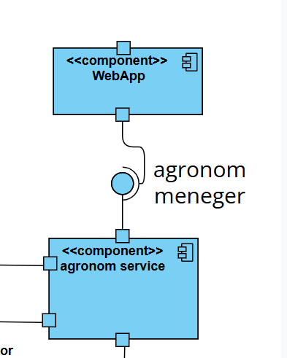
Рисунок 7 − Создание связи

- agronomService требует интерфейс IDataAccess, который предоставляет PersistenceService.
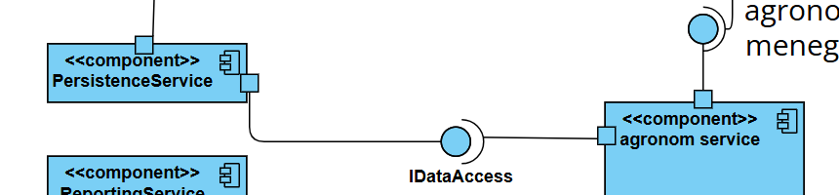
Рисунок 8 − Создание связи

- agronomService требует интерфейс IReportGenerator, который предоставляет ReportingService.
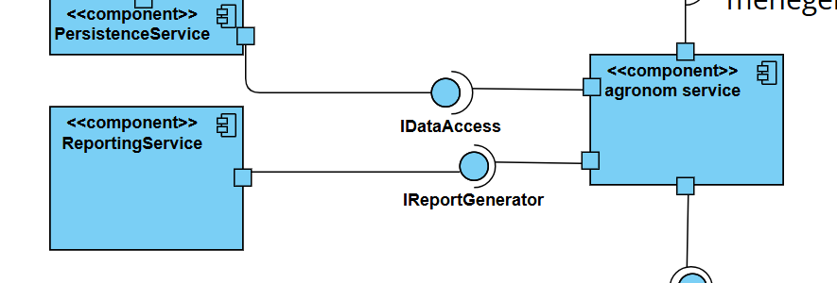
Рисунок 9 − Создание связи

- agronomService требует интерфейс INotificationSender, который предоставляет NotificationService.
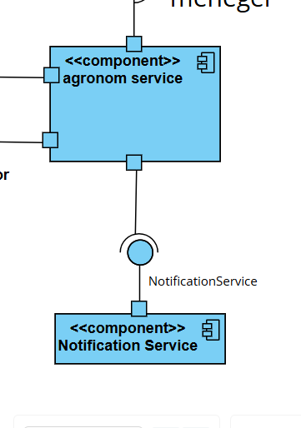
Рисунок 10 − Создание связи

- PersistenceService требует интерфейс для доступа к Database.
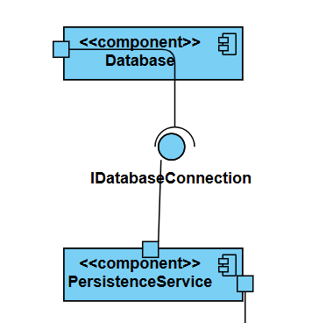
Рисунок 11 − Создание связи

- Полная диаграмма
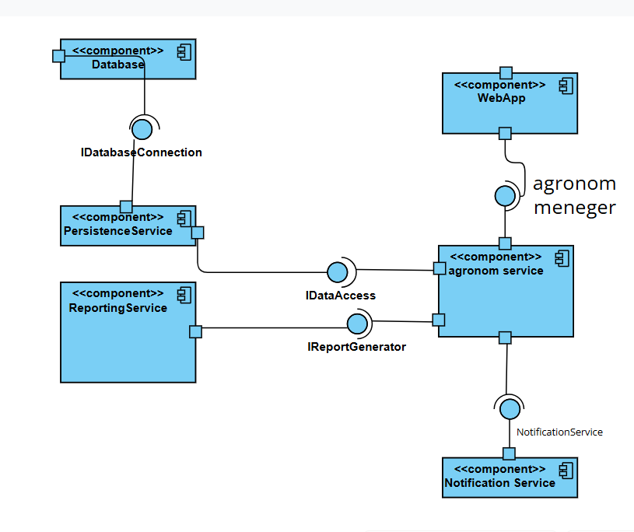
Рисунок 12 − Готовая диаграмма

Вывод: в ходе данной лабораторной работы мы изучили и получили навыки создания диаграммы компонентов

Контрольные вопросы
- Для чего создается диаграмма компонентов?
Диаграмма компонентов создается для представления физических сущностей системы и их взаимодействия через интерфейсы. Она показывает, из каких замещаемых частей состоит система и как они связаны.
- С помощью каких элементов на диаграмме можно показать классы объектов?
На диаграмме компонентов классы объектов не показываются напрямую. Диаграмма компонентов оперирует компонентами, интерфейсами, портами и коннекторами. Классы объектов могут быть отображены на других типах диаграмм UML, например, на диаграммах классов.
- Как на диаграмме можно показать экземпляры классов объектов?
Экземпляры классов объектов на диаграмме компонентов не показываются. Диаграмма компонентов работает на уровне типов компонентов. Для отображения экземпляров используется нотация с подчеркнутым именем в формате «<имя экземпляра>:<имя типа>», но это относится к экземплярам самих компонентов, а не классов объектов. Экземпляры классов обычно показываются на диаграммах объектов.

